**План занятия объединения кройки и шитья «Лоскуток» на 12.05.2020-19.05.2020 г.г.**

Тема «Органайзер»

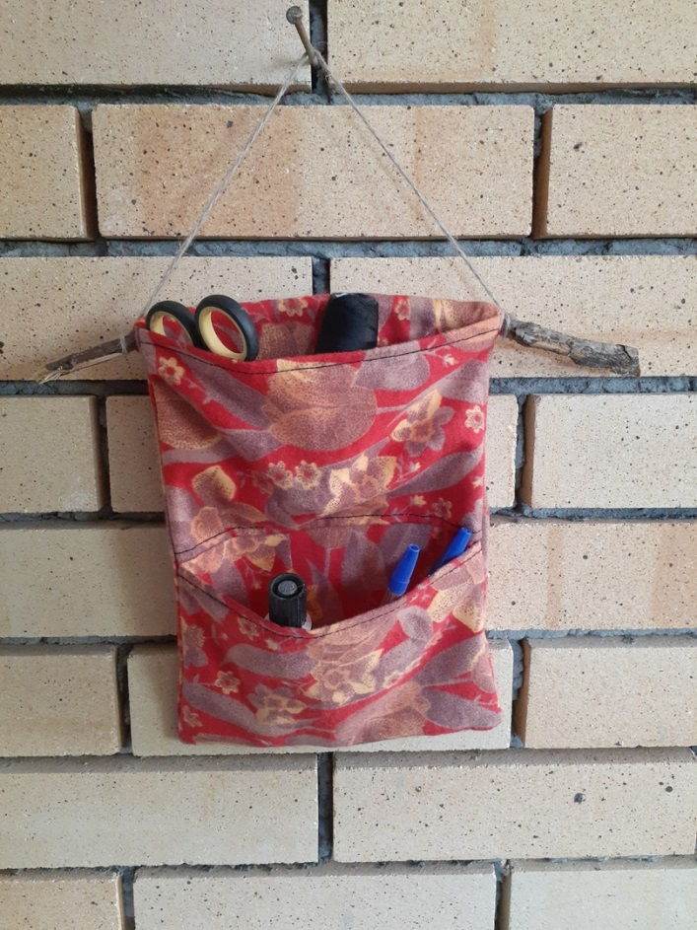

**Для работы понадобиться:**

- ткань;

- нитки в тон ткани;

- иголка;

- ножницы;

- шерстяная нить или любая тонкая лента;

- палка или трубку.

**Ход работы:**

1.Вырезаем две детали формата А4 без припусков, это основные детали.

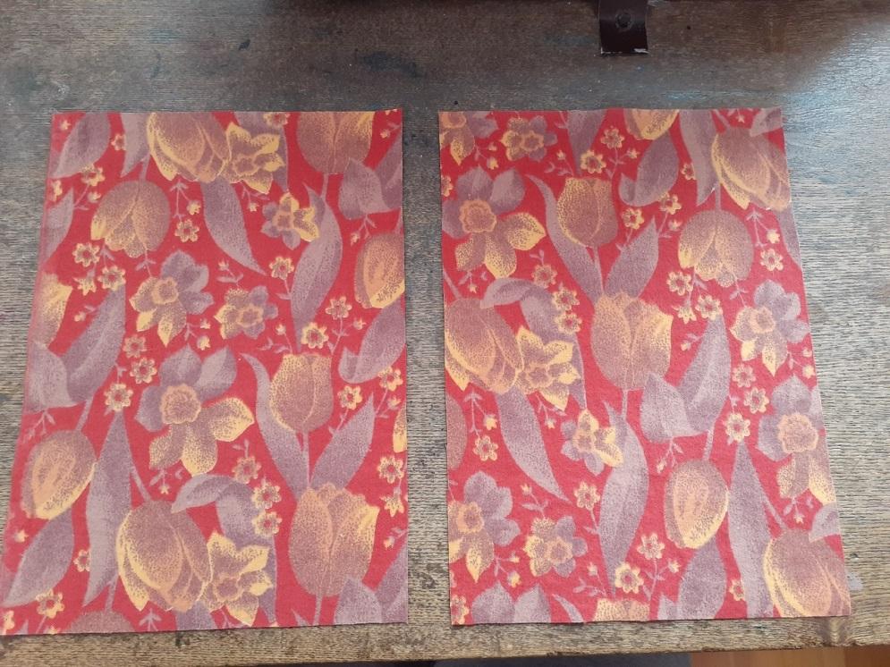

2. Так же выкраиваем 2 детали размером 15х21 см, это карманы. На обеих деталях с одной стороны подворачиваем край на один см (21 сантиметровая сторона) и прошиваем вручную.

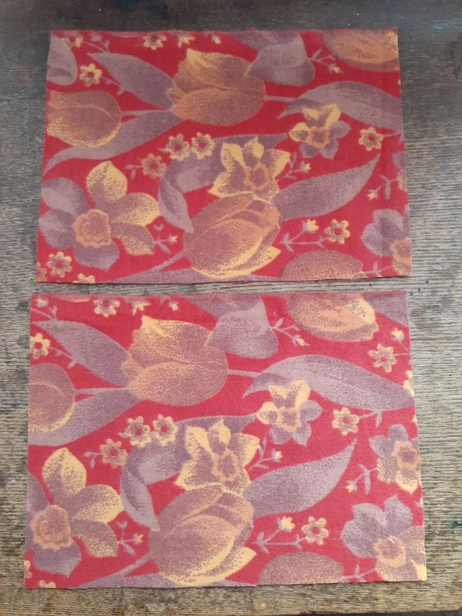

3. Прикладываем карманы на основную деталь и прикалываем булавками.

4. Сверху накладываем лицевой стороной вовнутрь вторую основную деталь формата А4 и тоже прикалываем булавками.

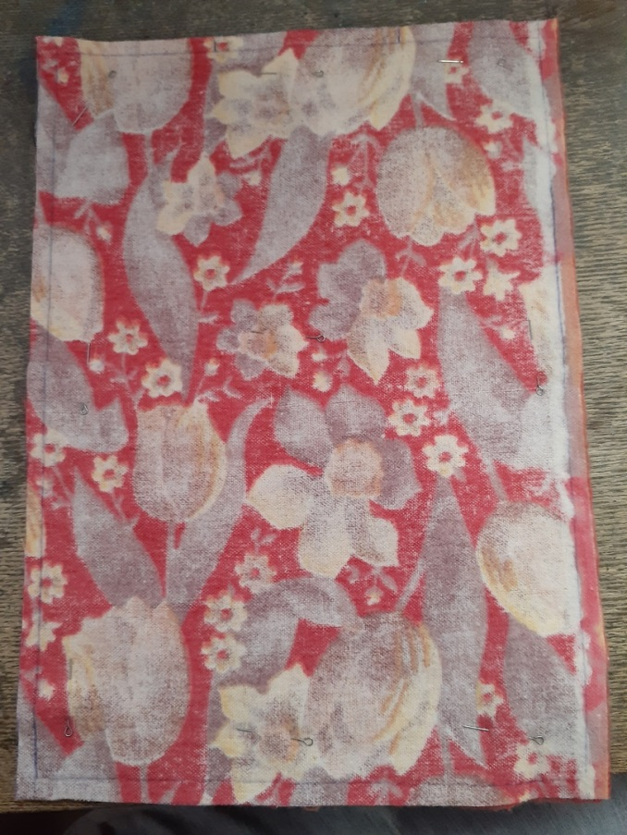

5. С каждой стороны отмеряем 1 см от каждого края и проводим линии. По этим линиям даем строчку вручную не зашивая 5 см.

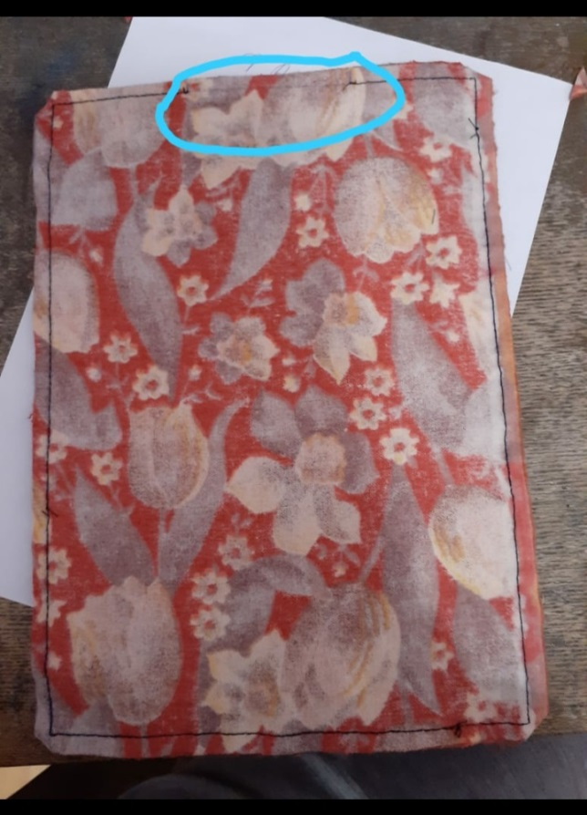

6. Срезаем уголки и выворачиваем

7. Зашиваем потайными стежками незашитый участок и обшиваем органайзер вокруг палки. Затем привязываем шерстяную нить. Органайзер готов.

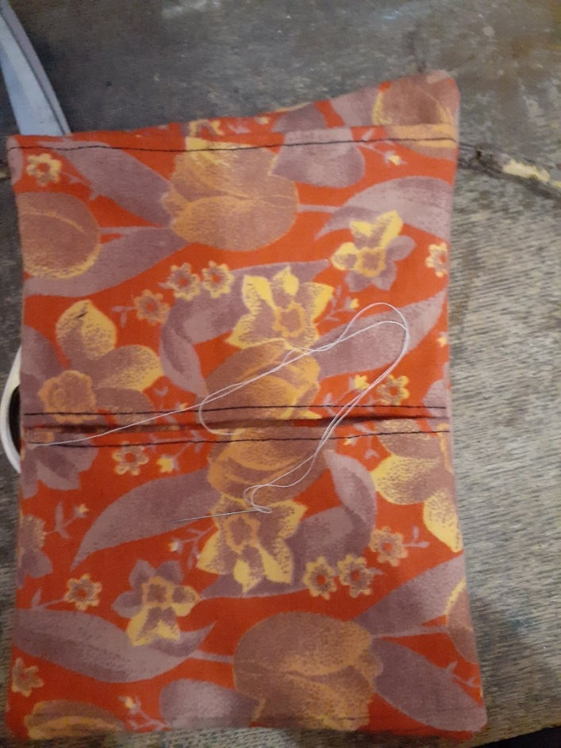

В видео подробно описываются некоторые действия. Видео прилагаются.